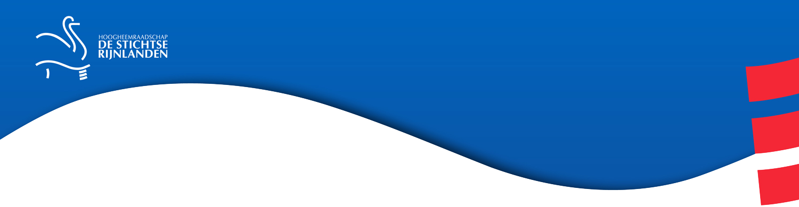

Toespraak Patrick Poelmann

Ter gelegenheid van rente-uitbetaling obligaties 1638 en 1765 aan de beurs van Amsterdam en de gongceremonie op vrijdag 18 maart 2016

In een korte tijd is dit de tweede keer dat ik me als dijkgraaf verdiep in de geschiedenis van oude rentebrieven, uitgegeven door onze rechtsvoorgangers van ‘t Hoogheemraadschap van de Lekdijk Bovendams.

Dat hoogheemraadschap was verantwoordelijk voor de Lekdijk tussen Amerongen en Nieuwegein. De noordelijke Lekdijk beschermt een groot deel van de provincie Utrecht en Holland tegen overstromingen. Daarvan waren de mensen zich in de 17e en 18e eeuw meer van bewust dan nu, omdat er toen vaak dijkdoorbraken waren.

Als de Lekdijk doorbreekt…
Na de dijkdoorbraak in 1638 bij Schalkwijk liep een groot deel van Utrecht en Holland onder water en in 1747 was dat ook het geval. Toen de dijk bij Wijk bij Duurstede op 28 februari van dat jaar doorbrak, werd dezelfde dag een bode met een brief naar de burgemeester van Amsterdam ‘afgesonden, met den eersten van dese droevige tijding kennisse gegeven’. Men was zich er duidelijk van bewust, dat ook Amsterdam gevaar liep. Het water reikte die keer gelukkig slechts tot Loosdrecht. Waarschijnlijk herinnerde men zich de dijkdoorbraak van 1624: toen stond het water tot in de grachten van Amsterdam! Ook in het rampjaar 1672, toen de Lekdijk werd doorgestoken, stroomde het overstromingswater in de grachten van Amsterdam, en dit water was zo schoon en helder, dat de bierbrouwers daar gewag van maakten….

Door eendracht groeien kleine dingen
Steeds weer verrast het me hoe vooruitstrevend de mensen in die tijd eigenlijk waren. Met beperkte middelen en door samen te werken maakten ze de Lekdijk zo sterk mogelijk. Niet voor niets had Lekdijk Bovendams als wapenspreuk ‘Concordia res parvae crescunt’: ‘Door eendracht groeien kleine dingen’. Die tekst is nog te zien op een oude dijkpaal bij de Heul in Schalkwijk, vlakbij de plek waar in 1638 de dijk doorbrak.

Lekdijk Bovendams gaf obligaties uit om reparaties aan de dijk te financieren. Dit staat ook beschreven in de tekst op de obligatie uit 1638: ‘tot restauratie van den inbreuck opden Leckendijck int Goye, die (Godt betert) op den 5e Januarij 1638 door den groten noot van ’t water en de stercke ijska<d>e gevallen was’.

We weten niet voor welk doel de obligatie van 1765 werd uitgegeven; dat staat niet vermeld. Wel kennen we de namen van de dijkgraaf Van Hardenbroek en secretaris Van Bochoven`, die op deze obligatie genoemd worden, uit een behoorlijk sappig verslag van de gebeurtenissen rondom de dijkdoorbraak van 1747 bij Wijk bij Duurstede. Dit verslag is van de hand van ene Dirk Woertman, lid van de Vroedschap van Utrecht en het biedt ons een inkijkje in de wereld van driehonderd jaar geleden. Ook toen al lagen de media met elkaar in de clinch. De toenmalige Haagse Courant en de Utrechtsen Duytsen Courantier maakten elkaar uit voor onnozele brabbelaars, omdat de Haagse verslaggevers kennelijk geheel foutief over het overstroomde Utrecht berichtten. We weten uit dat verslag ook dat het herstel van de dijk toen 20.000 gulden kostte, destijds een astronomisch bedrag. Kennelijk kon dit niet altijd uit de reguliere budgetten worden bekostigd. Het werd bij elkaar gebracht door het uitgeven van obligaties of rentebrieven en was in feite een vorm van ‘crowdfunding’ avant la lettre.

Hoe gaat dat tegenwoordig?
De Lekdijk beschermt nog steeds een groot deel van Utrecht en Holland, een gebied waar meer dan een miljoen mensen wonen, tegen overstromingen vanuit de Lek. En hoewel de dijk sinds de 17e eeuw verschillende malen is verstevigd en sinds 1751 in ons gebied niet meer is doorgebroken, kan het nog steeds misgaan, met een miljardenschade en mogelijk slachtoffers tot gevolg.

Dat willen we natuurlijk voor zijn. Daarom werken we met Rijkswaterstaat en onze buurwaterschappen Rijnland en Amstel, Gooi en Vecht aan het voorkomen van een dijkdoorbraak. Dat doen we in het project Dijkversterking Centraal Holland, onderdeel van het Hoogwaterbeschermingsprogramma. Want in ons land willen we voor elke Nederlander eenzelfde beschermingsniveau tegen overstromingen.

Dus betaalt ook elke Nederlander mee aan het Hoogwaterbeschermingsprogramma en dus aan de versterking van onze Nederlandse dijken, via zijn of haar Rijksbelastingen en via zijn of haar waterschapsbelastingen. Nog steeds: ‘Door eendracht groeien kleine dingen’!

Patrick Poelmann
Dijkgraaf
Hoogheemraadschap De Stichtse Rijnlanden

Achtergrondinformatie met links ter gelegenheid van de uitbetaling van rente op eeuwigdurende obligaties uit 1638 en 1765 aan de beurs van Amsterdam op 18 maart 2016

Nieuwsbericht op website Hoogheemraadschap De Stichtse Rijnlanden:
www.destichtserijnlanden.nl, kies Actueel, daar staan ook onderstaande links

Dijkversterking Centraal Holland (met animatie):
www.centraalholland.nl

Geschiedenis van Hoogheemraadschap van de Lekdijk Bovendams:
http://rhcrijnstreek.nl/bronnen/lokale-historie/plaatsen/hoogheemraadschap-de-stichtse-rijnlanden/kromme-rijn/579-lekdijk-bovendams

Verslag van de dijkdoorbraak bij Wijk bij Duurstede 1747:
Notitie van 't voorgevallene bij den doorbraek van den Leckendijck Bovendams in de Wijckerweert bij Wijck, op den 28 Febr. 1747. Genoteert in de stad Utrecht.
(Eigenhandige aanteekeningen van Mr. Dirk Woertman, lid van de Vroedschap), waarin dijkgraaf Van Hardenbroek en secretaris Van Bochoven van Lekdijk Bovendams, ondertekenaars van de obligatie van 1765, een belangrijke rol spelen: http://www.dbnl.org/tekst/_bij005188201_01/_bij005188201_01_0005.php

Artikel Oud-Houten over dijkdoorbraken Lekdijk:
http://www.oudhouten.nl/nieuwe-tijd/dijkdoorbraak/

Kaart van Hoogheemraadschap van Delfland uit 1761 waarop het watergevaar van de Lek wordt afgebeeld (het overstroombare gebied is mosgroen): http://www.archieven.nl/nl/zoeken?mivast=0&mizig=42&miadt=143&miaet=1&micode=KRT&minr=852751&miview=ldt

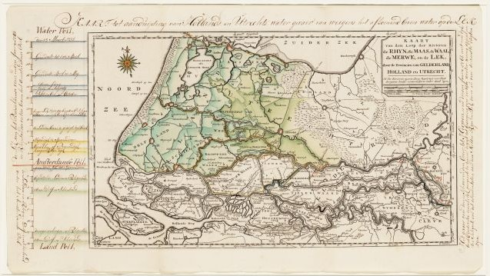

Meer informatie bij: Clarion Wegerif, communicatieadviseur Hoogheemraadschap De Stichtse Rijnlanden, (030) 6345948
Hoogheemraadschap De Stichtse Rijnlanden zorgt voor veilige dijken, droge voeten en schoon water

Veilige dijken, droge voeten, schoon water

